План-конспект мастер-класса
«Палочки Кюизенера –
цветной мир сказки и числа»
Воспитатель: Кобылина Ирина Леонидовна
Добрый день коллеги! Наиболее важной задачей подготовки детей к школе является развитие логического мышления и познавательных способностей дошкольников, формирование у них элементарных математических представлений, умений и навыков. На современном этапе обучения важно научить детей не только считать, измерять, решать арифметические задачи, но и развивать у них способность видеть, открывать в окружающем мире свойства, отношения и зависимости, умение оперировать предметами. Особая роль на современном этапе обучения отводится нестандартным дидактическим средствам. Предлагаю вашему вниманию мастер – класс по теме «Палочки Кюизенера – в развитии логического мышления детей. Главная задача этого мастер-класса - познакомить вас с опытом работы по применению развивающих игр с палочками Кюизенера.
Цель мастер - класса:
Повышение профессионального мастерства педагогов-участников мастер-класса в процессе активного педагогического общения по освоению опыта работы по использованию цветных палочек Кюизенера.
Задачи мастер – класса:
1. Сформировать у педагогов – участников мастер-класса представление об игровой технологии.
2. Познакомить участников мастер-класса с опытом работы по применению развивающих игр с палочками Кюизенера.
3. Обучить участников мастер – класса навыкам, составляющим основу игровой технологии.
4. Активизировать познавательную деятельность педагогов, повысить уровень их профессиональной компетенции в вопросах интеллектуального развития детей дошкольного возраста.
Оборудование:
- набор цветных счетных палочек Кюизенера

Ход мастер – класса:
Остановимся на теоретической основе игровой технологии.

Бельгийский учитель начальной школы Джордж Кюизенер (1891-1976) разработал универсальный дидактический материал для развития у детей математических способностей. В 1952 году он опубликовал книгу "Числа и цвета", посвященную своему учебному пособию.
Палочки Кюизенера – это набор счетных палочек, которые еще называют "цветными палочками", "цветными числами", "цветными линеечками". Палочки Кюизенера, как дидактическое средство в полной мере соответствует специфике и особенностям элементарных математических представлений, формируемых у дошкольников, а также их возрастным возможностям, уровню развития детского мышления. Основные особенности этого дидактического материала – абстрактность, универсальность, высокая эффективность. Цветные палочки являются многофункциональным математическим пособием, которое позволяет "через руки" ребенка формировать понятия числовой последовательности, состава числа, отношений «больше – меньше», «право – лево», «между», «длиннее», «выше», делить целое на части помощью палочек (ребенку легко объяснить, например, что такое четыре четверти) и измерять объекты условными мерками. Набор способствует развитию детского творчества, фантазии и воображения, познавательной активности, мелкой моторики, наглядно-действенного мышления, внимания, пространственного ориентирования, восприятия, комбинаторных и конструкторских способностей, умению комментировать все свои действия, отвечать на вопросы, рассуждать, т.е. развитию связной речи, вызывают живой интерес у детей, воспитывает самостоятельность, инициативу, настойчивость в достижении цели.
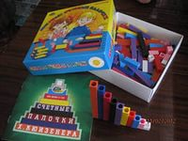
В своей работе использую наборы из 116 палочек. Палочки Кюизенера, в основном, предназначаются для занятий с детьми от 2 до 9 лет. Набором палочек обеспечивается каждый ребенок. Играть с палочками дети могут индивидуально или по нескольку человек, небольшими подгруппами. Возможна и фронтальная работа со всеми детьми. Воспитатель предлагает детям упражнение в игровой форме. Это основной метод обучения, позволяющий наиболее эффективно использовать палочки. Занятие с палочками рекомендуется проводить систематически, индивидуальные упражнения чередовать с коллективными. Эта уникальная методика по изучению чисел проста и очень удобна в работе. Палочки отличаются друг от друга по двум признакам: размеру и цвету, палочки одной длины выполнены в одном цвете и обозначают определенное число. Чем длиннее палочки, тем большее числовое значение они выражают. Чем короче палочка, тем чаще она встречается. Например, самых коротких – белых в наборе 25 штук, а самых длинных оранжевых – всего 4. Длина и цвет палочек подчинены единой системе. Например: все розовые палочки длиной два сантиметра, голубые – три, желтые – пять.
В России цветные счетные палочки Кюизенера выпускает ООО Корвет с 1993 года.
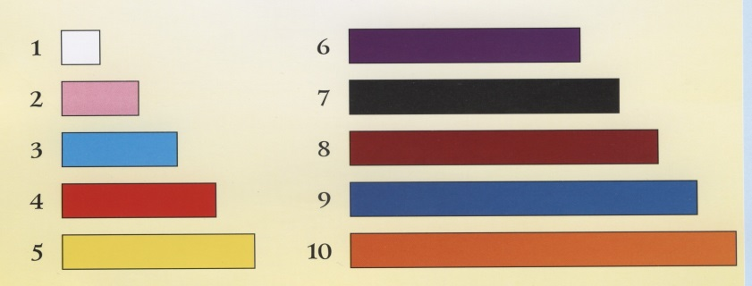

Палочки 2,4,8 (розовая, красная, бордовая) – образуют «красную семью», и состоят из чисел, кратных 2;
Палочки 3,6,9 (голубая, фиолетовая, синяя) - образуют «синюю» семью» и состоят из чисел, кратных 3;
«Семейство желтых» составляют 5 и 10.
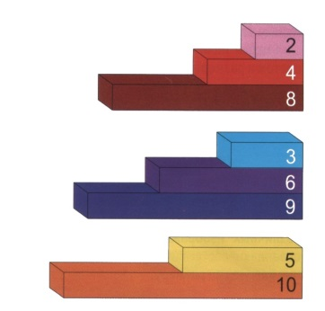
Кубик белого цвета («семейство белых») целое число раз выкладывается по длине любой палочки, а число 7 обозначено черным цветом, образуя отдельное «семейство».
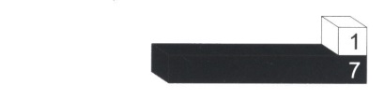
Кубик белого цвета («семейство белых») целое число раз выкладывается по длине любой палочки, а число 7 обозначено черным цветом, образуя отдельное «семейство».

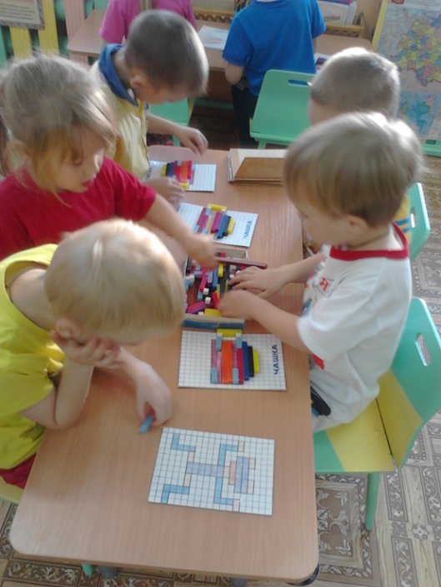

Упражнения с палочками Кюизенера целесообразно разделить на два этапа:
На1 этапе палочки используют как игровой материал. Дети играют с ними, как с обычными кубиками, палочками, конструктором и по ходу знакомятся с цветами, размерами и формой, выстраивая по образцу взрослого дорожки, поезда, заборчики, ворота и т.д.

На 2 этапе палочки выступают как пособие для юных математиков. Дети учатся постигать законы загадочного мира чисел и других математических понятий.
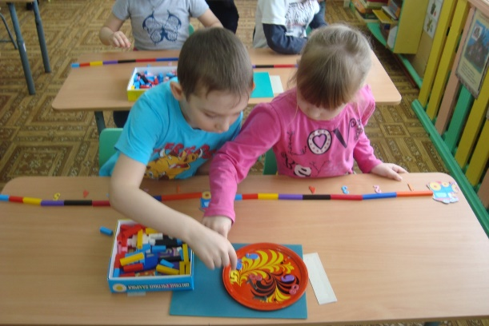

- Знакомство с числом. Дети осваивают прямой и обратный счет

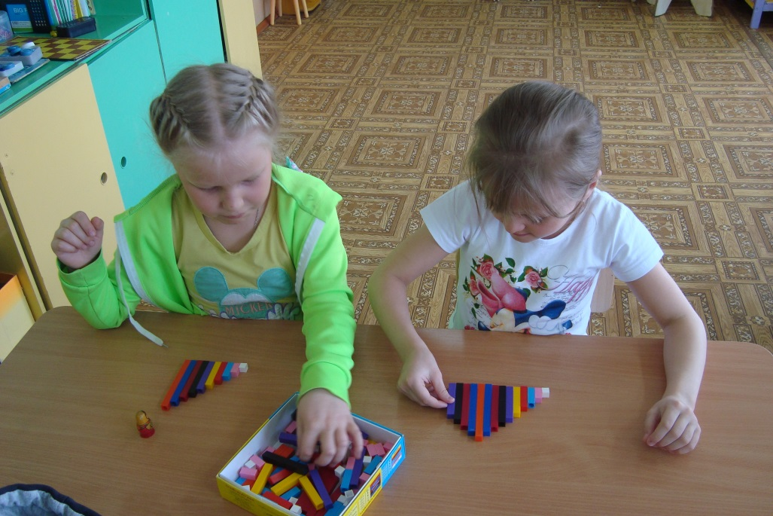
- Состав числа из единиц и из двух меньших чисел

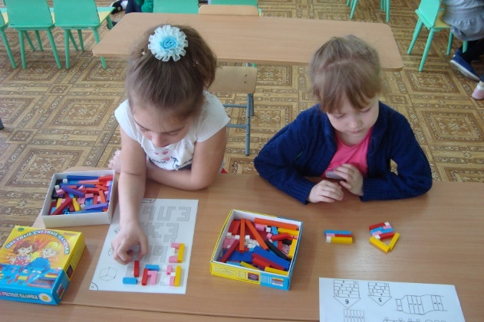
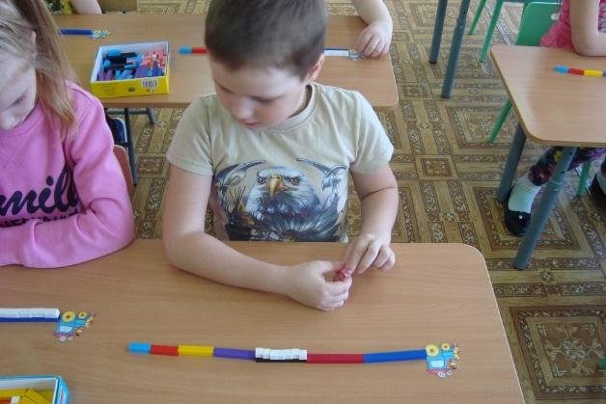

- Ориентировка в пространстве
Построить дорожку из 5 палочек. Желтая палочка находится между синей и красной, красная справа от желтой, розовая слева от синей, а фиолетовая правее красной.
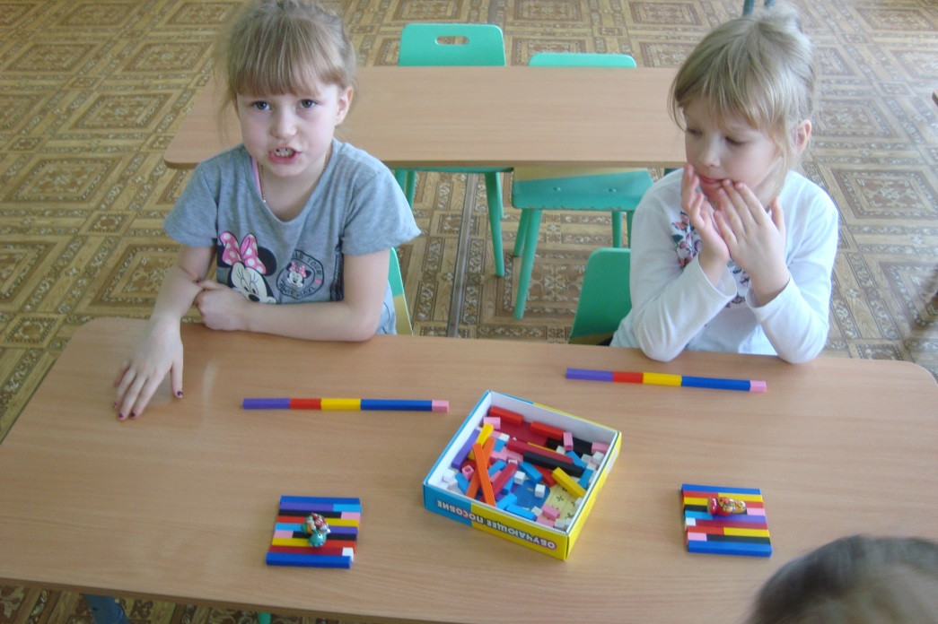
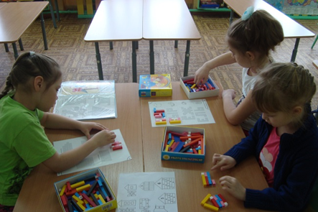
Выкладывание картинок по цифрам
Упражнения с цветными числами, выкладывание картинок по цифрам
С помощью цветных палочек можно выкладывать картинки по цифрам, закрепляя умение детей соотносить число с цветом, можно складывать и вычитать. А также познакомить с симметрией. - Какие числа в руках у мальчика? Что получиться, если эти числа сложить? Найдите палочку равную сумме черной и розовой. Запишите свои действия с помощью цифр и знаков.)
(- Какие числа в руках у мальчика? Какое число больше, меньше? У мальчика числа 7 и 2. 7>2; 2<7. Из большего числа надо вычесть меньшее.

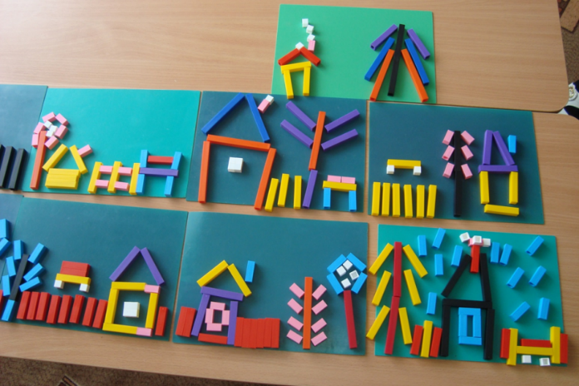
Палочки Кюизенера развивают творчество дошкольников
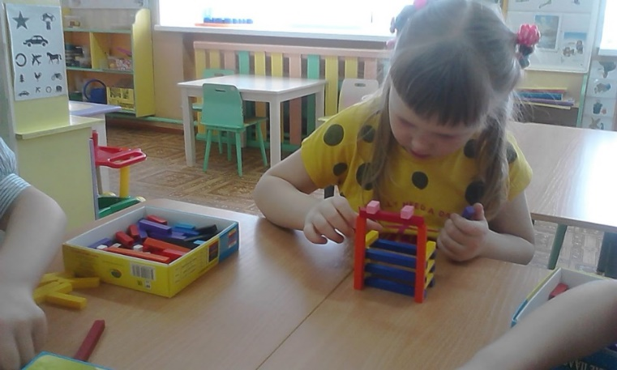
На первоначальном этапе была создана предметно-развивающая среда, приобретены цветные палочки, демонстрационный материал, методическая литература.
Я использую в своей работе:
- Пособие Новиковой, Тихоновой «Развивающие игры и занятия с палочками Кюизенера»
- Комплект игр «Страна блоков и палочек».
- «Посудная лавка» и «На золотом крыльце...».
Игры-занятия с палочками позволяют ребёнку овладеть способами действий, необходимых для возникновения у детей элементарных математических представлений. Важны они для накопления чувственного опыта, развития желания овладеть числом, счетом, измерением, простейшими вычислениями. Кроме того, палочки Кюизенера помогают в решении образовательных, воспитательных, развивающих задач.
Использование в работе «Палочек Кюизенера» позволяет воспитателю занимать разнообразные позиции по отношению к ребенку (вместе, рядом). Приоритетной является личностно-ориентированная модель общения, предполагающая наличие между взрослыми и детьми отношений сотрудничества и партнерства.
Я считаю работу с палочками Кюизенера актуальной, интересной и нужной как для детей, так и для взрослого, поскольку математические и логические игры детства влияют на дальнейшую учёбу ребёнка в школе, учат его принимать решения и нести ответственность за них, проверяя их на практике. Дети приобретают способность рассуждать, думать и побеждать, поверить в свои силы. Это и есть составляющая моей работы, главный результат которой - развитие способностей к дальнейшему образованию.
Практическая часть.
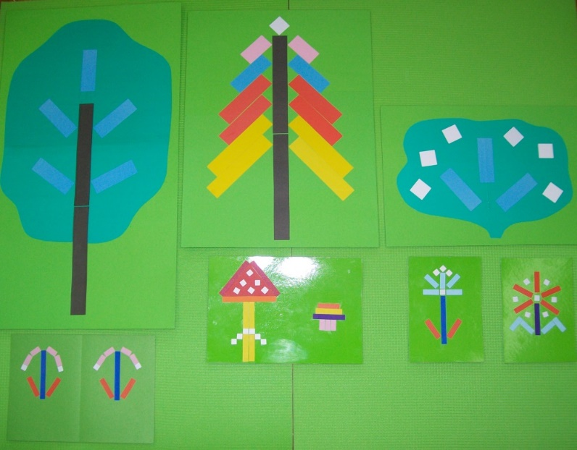
А теперь переходим к практической части нашего мастер-класса. Предлагаю Вам отправиться в сказку «Три медведя». Но, чтобы картины в нашей сказке ожили, мне понадобятся помощники. Предлагаю участникам конкурса принять участие в моем мастер-классе.
Картина первая – лес. Прошу вас оживить этот лес, для этого цветную палочку надо наложить на полоску такого же цвета, что и палочка.
(В настоящее время педагоги, используя деревянные палочки, оживляют дерево, ель и куст нашего леса. А также украшают поляну цветами, грибами и ягодами. Но здесь они используют уже пластмассовые палочки.)

Картина вторая:
- Куда пришла девочка, когда заблудилась в лесу? Сколько комнат было в доме трех медведей?
Строим мебель для кухни. Нужно построить стулья и стол. Стульев будет три: желтый, красный и голубой. Каждый стул состоит из 4 палочек одинакового цвета. Стол стоит посередине кухни и состоит из 2 синих палочек – это столешница, и 2 фиолетовых палочек – это ножки стола.
Теперь надо приготовить мисочки для похлебки. Для этого вам понадобится схема и маленькие палочки. Сначала нужно выложить половинку миски по схеме, вторая половина миски должна быть симметрична первой.
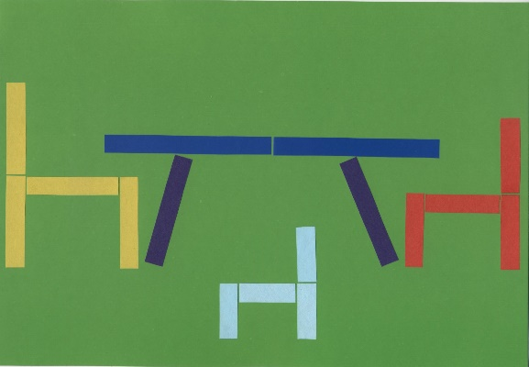
Когда выложат показываю картинку

Картина третья – спальня. Собираем кровати из 3 оранжевых палочек, 3 бордовых и 3 фиолетовых. Теперь надо положить подушки. У Медведя и медведицы были одинаковые подушки. Для этого в изголовье кровати надо положить палочки, как указано на схеме, используя числовое обозначение палочки. А у Мишутки были подушки поменьше. Участники мастер-класса собирают кровати, работают со схемой.
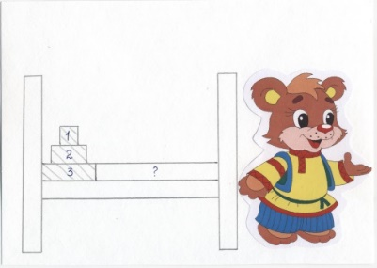
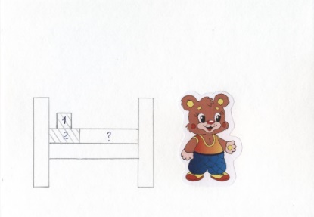
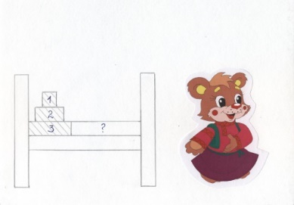

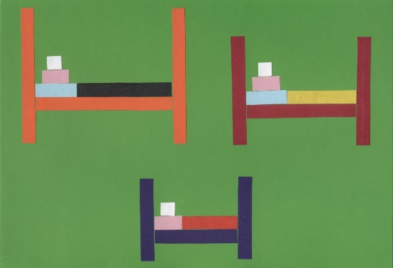
Когда выложат по схеме показываю картинку

Ну что ж, сказку можно начинать!
- Пошла Машенька в лес, любовалась цветами, собирала грибы, ягоды, да и заблудилась. Пришла она в дом трех медведей. Их дома не было.
- Зашла Машенька на кухню. Посидела сначала на большом стуле, потом на стуле поменьше, но больше всего ей понравился самый маленький стульчик – Мишуткин. И похлебка у Мишутки была самая вкусная. Раскачалась Машенька на стуле, да и сломала его.

Пришла Машенька в спальню. На большой кровати ей было слишком просторно, на средней – слишком высоко. Лучше всех ей понравилась Мишуткина кроватка.

Пришли медведи домой, да и увидели, что стул сломан, кровати помяты, подошли они к Мишуткиной кроватке. Увидела их Машенька и выпрыгнула в окошко.
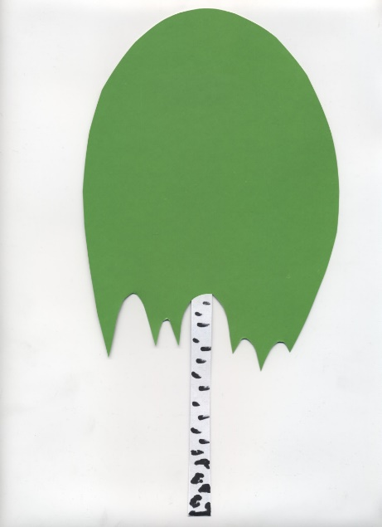
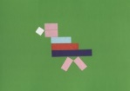
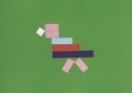
Бежит она по лесу, а на пути у нее большое дерево. На дереве сидят 2 птички.
- Птички-птички, покажите мне дорогу домой! Повернулись птички и пропели: беги по лесной тропинке, дом твоей бабушки под номером 10.
Участники мастер-класса поворачивают птичек в другую сторону (зеркальное отображение) и выкладывают дом из палочек (состав числа 10)
Участникам мастер-класса предлагается построить дом дедушки и бабушки под номером 10. Закрепляем знание состава числа 10.

Вот и закончилось наше сказочное путешествие.

Прошу оценить работу мастер-класса:
Оранжевая палочка - воспитатель заинтересовал данной игровой технологией.
Синяя палочка – Данная технология интересна. Но мастер не смогла убедить в необходимости применения.
Черная палочка – Мастер класс не интересен.
Спасибо за внимание!

